|  |  |  |  |  |
| --- | --- | --- | --- | --- |
| |  | | --- | | **УПРАВЛЕНИЕ ОБРАЗОВАНИЯ**  **администрации Ракитянского района**  **Белгородской области**  пл. Советская,4, п.Ракитное,  Ракитянский район  Белгородская обл. 309310  Телефон/факс 8(47245) 5-56-76  e-mail: uorakita@ra.belregion.ru | | №209-11 - 1938 от 02 .09.2024 г.  На________________________________ | |  | **Руководителям образовательных учреждений** |

**Об участии во II областном**

**конкурсе учебно – методических**

**материалов «Безопасная среда»**

**Уважаемые руководители!**

Управление образования администрации Ракитянского района направляет приказ министерства образования Белгородской области от 29.02.2024г. №668 «О проведении II областного конкурса учебно – методических материалов «Безопасная среда». Просьба ознакомиться с вышеуказанным письмом и рассмотреть возможность участия в областном конкурсе учебно – методических материалов «Безопасная среда» педагогов образовательных организаций всех видов и типов **с 02 по 30 сентября 2024 года.**

Об участии в конкурсе просьба сообщить старшему специалисту Качуровой Ю.М.

Приложение: в электронном виде.

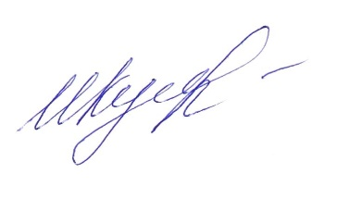

**Начальник**

**управления образования**

**администрации Ракитянского района И.Н.Кутоманова**

Качурова Юлия Михайловна

Тел. 55-4-51